НИУ ВШЭ

Факультет компьютерных наук

Программная инженерия

Вариант 17

Поляков Лев Алексеевич, БПИ199

1. Описание задачи

Вариант 17. Разработать программу, использующую динамическое выделение памяти под массив, которая вводит одномерный массив A[N], формирует из элементов массива A новый массив B по правилам, указанным в таблице, и выводит его.



1. Описание используемой модели

Сначала у пользователя запрашивается размер массива А. Если размер <=0, то программа запускается сначала. Затем с помощью Сишных функций (HeapCreate, HeapAlloc) создается куча и динамически выделяется место под массив А. Затем массив А считывается. Зачем ищется последний положительный элемент в массиве А. После этого создается массив В из элементов после положительного. В итоге массив В выводится, и программа завершается.

1. Тестовые примеры

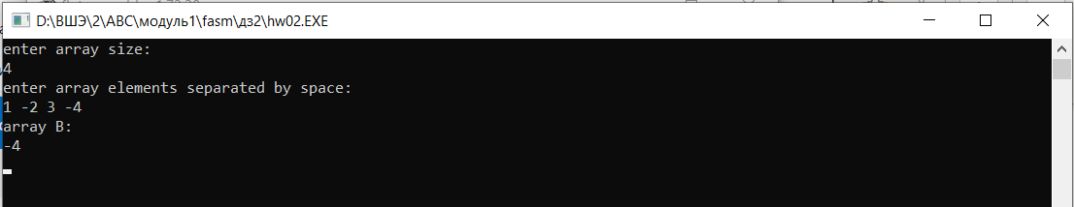

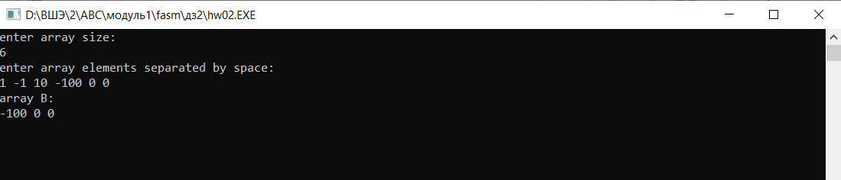

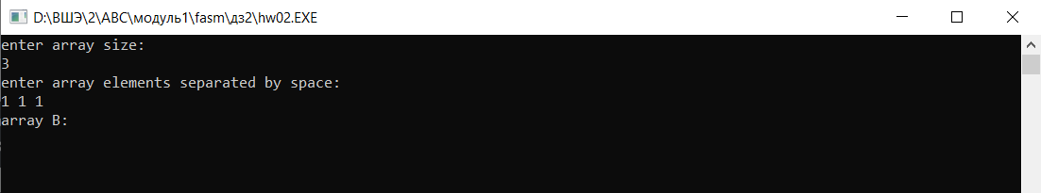

Повторный ввод при некорректном вводе размера массива

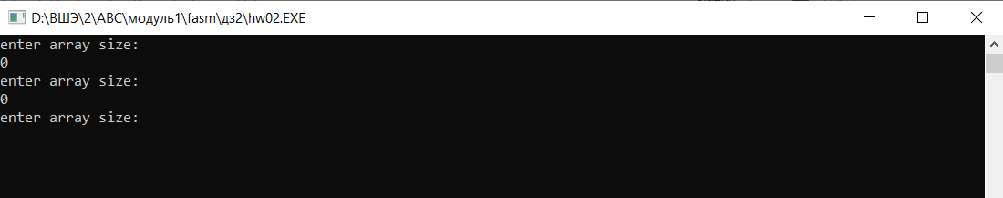

1. Список использованных источников

<http://natalia.appmat.ru/c&c++/assembler.html>

<https://programmersforum.ru/showthread.php?t=227444&page=1>